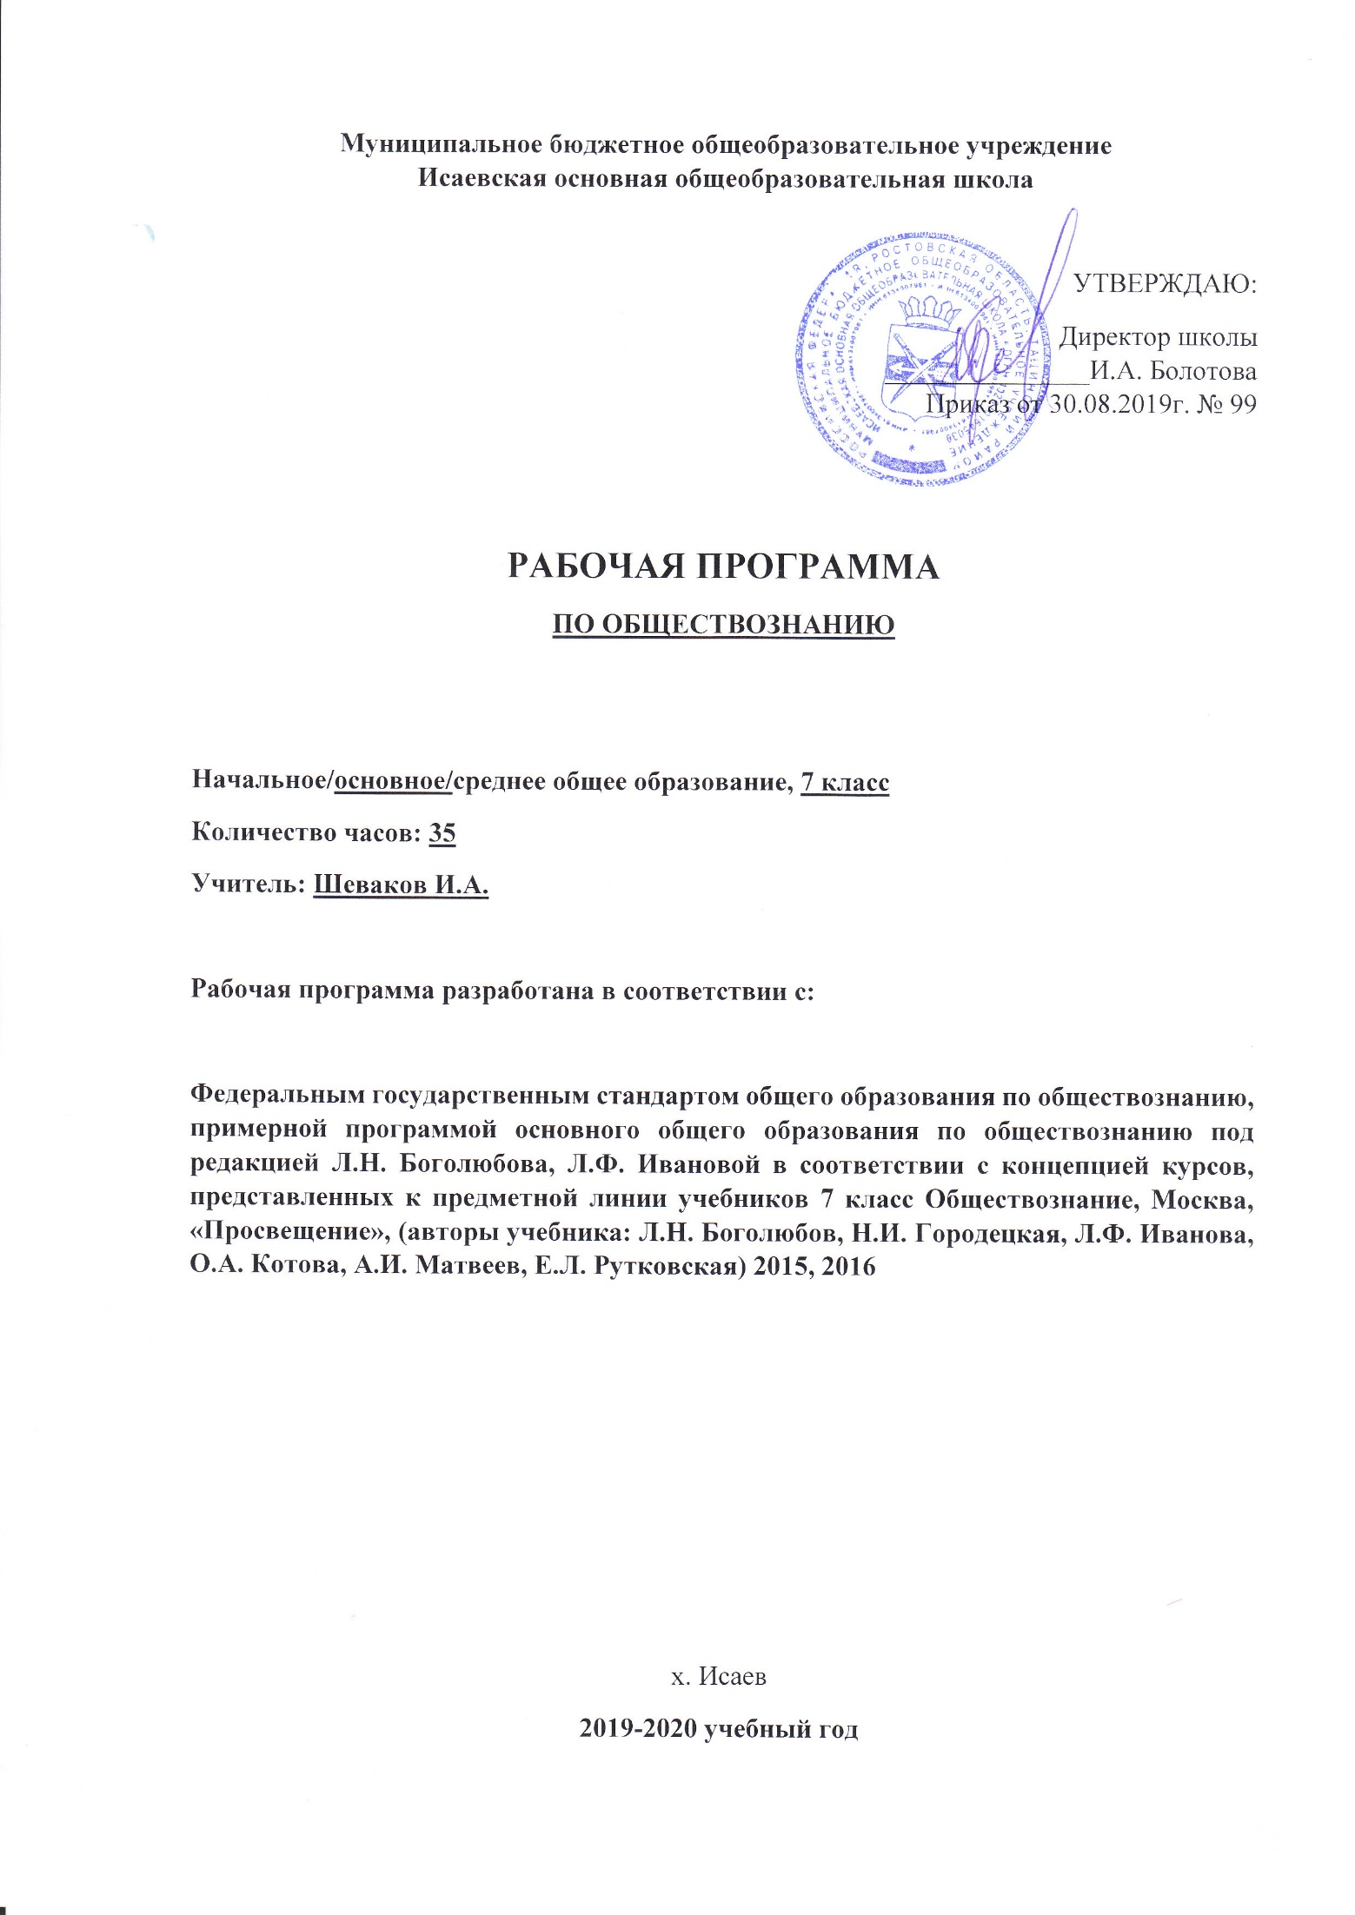

Рабочая программа по обществознанию в 7 классе
Авторы учебника Л.Н. Боголюбов, Л.Ф. Иванова

Результаты освоения учебного предмета и система их оценки
Личностные, метапредметные и предметные результаты освоения учебного предмета
Личностными результатами учащихся 7 класса, формируемыми при изучении содержания курса по обществознанию, являются:
• мотивированность и направленность на активное и созидательное участие в будущем в общественной и государственной жизни;
• заинтересованность не только в личном успехе, но и в развитии различных сторон жизни общества, в благополучии и процветании своей страны;
• ценностные ориентиры, основанные на идеях патриотизма, любви и уважения к Отечеству; на отношении к человеку, его правам и свободам как высшей ценности; на стремлении к укреплению исторически сложившегося государственного единства; на признании равноправия народов, единства разнообразных культур; на убежденности в важности для общества семьи и семейных традиций; на осознании необходимости поддержания гражданского мира и согласия и своей ответственности за судьбу страны перед нынешними и грядущими поколениями.
Метапредметные результаты изучения обществознания выпускниками основной школы проявляются в:
• умении сознательно организовывать свою познавательную деятельность (от постановки цели до получения и оценки результата);
• умении объяснять явления и процессы социальной действительности с научных, социально-философских позиций; рассматривать их комплексно в контексте сложившихся реалий и возможных перспектив;
• способности анализировать реальные социальные ситуации, выбирать адекватные способы деятельности и модели поведения в рамках реализуемых основных социальных ролей (производитель, потребитель и др.);
• овладении различными видами публичных выступлений (высказывания, монолог, дискуссия) и следовании этическим нормам и правилам ведения диалога;
• умении выполнять познавательные и практические задания, в том числе с использованием проектной деятельности на уроках и в доступной социальной практике, на:
1) использование элементов причинно-следственного анализа;
2) исследование несложных реальных связей и зависимостей;
3) определение сущностных характеристик изучаемого объекта; выбор верных критериев для сравнения, сопоставления, оценки объектов;
4) поиск и извлечение нужной информации по заданной теме в адаптированных источниках различного типа;
5) перевод информации из одной знаковой системы в другую (из текста в таблицу, из аудиовизуального ряда в текст и др.), выбор знаковых систем адекватно познавательной и коммуникативной ситуации;
6) объяснение изученных положений на конкретных примерах;
7) оценку своих учебных достижений, поведения, черт своей личности с учетом мнения других людей, в том числе для корректировки собственного поведения в окружающей среде; выполнение в повседневной жизни этических и правовых норм, экологических требований;
8) определение собственного отношения к явлениям современной жизни, формулирование своей точки зрения.

Предметными результатами освоения учащимися 7 класса содержания программы по обществознанию являются в сфере:
- познавательной:
• относительно целостное представление об обществе и о человеке, о сферах и областях общественной жизни, механизмах и регуляторах деятельности людей;
• знание ряда ключевых понятий базовых для школьного обществознания наук: социологии, экономической теории, политологии, культурологии, правоведения, этики, социальной психологии и философии; умение объяснять с их позиций явления социальной действительности;
• знания, умения и ценностные установки, необходимые для сознательного выполнения старшими подростками основных социальных ролей в пределах своей дееспособности;
• умения находить нужную социальную информацию в различных источниках; адекватно ее воспринимать, применяя основные обществоведческие термины и понятия; преобразовывать в соответствии с решаемой задачей (анализировать, обобщать, систематизировать, конкретизировать имеющиеся данные, соотносить их с собственными знаниями); давать оценку взглядам, подходам, событиям, процессам с позиций одобряемых в современном российском обществе социальных ценностей;
- ценностно-мотивационной:
• понимание побудительной роли мотивов в деятельности человека, места ценностей в мотивационной структуре личности, их значения в жизни человека и развитии общества;
• знание основных нравственных и правовых понятий, норм и правил, понимание их роли как решающих регуляторов общественной жизни, умение применять эти нормы и правила к анализу и оценке реальных социальных ситуаций, установка на необходимость руководствоваться этими нормами и правилами в собственной повседневной жизни;
• приверженность гуманистическим и демократическим ценностям, патриотизму и гражданственности;
• знание особенностей труда как одного из основных видов деятельности человека; основных требований трудовой этики в современном обществе; правовых норм, регулирующих трудовую деятельность несовершеннолетних;
• понимание значения трудовой деятельности для личности и для общества;
• знание новых возможностей для коммуникации в современном обществе, умение использовать современные средства связи и коммуникации для поиска и обработки необходимой социальной информации;
• понимание языка массовой социально-политической коммуникации, позволяющее осознанно воспринимать соответствующую информацию; умение различать факты, аргументы, оценочные суждения;
• понимание значения коммуникации в межличностном общении;
• умение взаимодействовать в ходе выполнения групповой работы, вести диалог, участвовать в дискуссии, аргументировать собственную точку зрения;
• знакомство с отдельными приемами и техниками преодоления конфликтов.
Критерии и нормы оценки знаний, умений и навыков обучающихся
Критерии оценки устного ответа:
- глубокий, с привлечением дополнительного материала и проявлением гибкости мышления ответ ученика оценивается пятью баллами;
- твердое знание материала в пределах программных требований - четырьмя;
- неуверенное знание, с несущественными ошибками и отсутствием самостоятельности суждений оценивается – тремя баллами;
- наличие в ответе школьника грубых ошибок, проявление непонимания сути, не владение навыком оценивается отрицательно, отметкой «2»;

Критерии оценки работы на уроке:
- активное участие учащегося в процессе урока и безошибочное выполнение заданий оценивается пятью баллами;
- активное участие в процессе урока с допущением каких-либо ошибок в процессе выполнения задания -четырьмя;
- неуверенное участие в процессе урока и отсутствие самостоятельной активности – тремя баллами;
- полное отсутствие активности - отметка «2»;
Критерии оценки тестового задания:

- 75-100% - отлично «5»;
- 60-74% - хорошо «4»
- 50-59% - удовлетворительно «3»;
- менее 50% - неудовлетворительно «2»;

Критерии оценки сообщения или проекта:
- глубокий, самостоятельный, с привлечением дополнительного материала и проявлением гибкости мышления ответ ученика, оценивается пятью баллами;
- привлечение дополнительного материала, неуверенный ответ - четырьмя;
- выполнена работа в письменном виде, отсутствие ответа, при этом ответы на дополнительные вопросы –тремя баллами;
- полное отсутствие работы - отметка «2»;
КИМ:
- Тесты по обществознанию. 7 класс по ФГОС. К учебнику Л.Н. Боголюбова. Коваль Т.В.https://drive.google.com/file/d/1DOkuVTM_kcLFrJ6EzWbUGfh4ZY0zsP0v/view
- https://infourok.ru/praktikumi-i-kontrolnie-raboti-po-obschestvoznaniyu-klass-uchebnik-bogolyubova-1136352.html

Содержание учебного предмета «Обществознание» 7 класс
Место учебного предмета
Программа реализуется в течение одного года (2019– 2020 уч. год)
Согласно учебному плану МБОУ Исаевская ООШ рабочая программа по обществознанию в 7 классе расcчитана на 34 часа в год, на каждую учебную неделю в 7 классе выделяется 1 час в неделю, 34 учебные недели.
Содержание учебного предмета обществознание 7 класс (34 ч)
Введение (1 час)
Тема 1. Регулирование поведения людей в обществе. (13 ч).
Социальные нормы. Многообразие правил поведения. Привычки, обычаи, ритуалы, обряды. Правила этикета и хорошие манеры.
Права и свободы человека и гражданина в России, их гарантии. Конституционные обязанности гражданина. Права ребёнка и их защита. Особенности правового статуса несовершеннолетних. Механизмы реализации и защиты прав и свобод человека и гражданина.
Понятие правоотношений. Признаки и виды правонарушений. Понятие и виды юридической ответственности. Необходимость соблюдения законов. Закон и правопорядок в обществе. Закон и справедливость.
Защита отечества. Долг и обязанность. Регулярная армия. Военная служба. Важность подготовки к исполнению воинского долга. Международно-правовая защита жертв войны.
Дисциплина – необходимое условие существования общества и человека. Общеобязательная и специальная дисциплина. Дисциплина, воля и самовоспитание.
Ответственность за нарушение законов. Знать закон смолоду. Законопослушный человек. Противозаконное поведение. Преступления и проступки. Ответственность несовершеннолетних.
Защита правопорядка. Правоохранительные органы на страже закона. Судебные органы. Полиция. Адвокатура. Нотариат. Взаимоотношения органов государственной власти и граждан.

Тема 2. Человек в экономических отношениях (14 часов).
Экономика и её основные участки. Экономика и её роль в жизни общества. Основные сферы экономики; производство, потребление, обмен.
Золотые руки работника. Производство и труд. Производительность труда. Заработная плата. Факторы, влияющие на производительность труда.
Производство, затраты, выручка, прибыль. Производство и труд. Издержки, выручка, прибыль.
Виды и формы бизнеса. Предпринимательство. Малое предпринимательство и фермерское хозяйство. Основное организационно-правовые формы предпринимательства.
Обмен, торговля, реклама. Товары и услуги. Обмен, торговля. Формы торговли. Реклама.
Деньги и их функция. Понятие деньги. Функции и формы денег. Реальные и номинальные доходы. Инфляция. Обменные курсы валют.
Экономика семьи. Семейный бюджет. Сущность, формы страхования. Формы сбережения граждан. Страховые услуги, предоставляемые гражданам, их роль в домашнем хозяйстве.
Основные понятия: экономика, техника, технология, НТР, НТП. Экономическая система, рыночная экономика, рынок, факторы производства, конкуренция, спрос, предложение, экономические задачи государства, государственный бюджет, налоговая система, функции денег, бизнес, реклама.
Тема 3. Человек и природа (4 часа).
Воздействие человека на природу. Экология. Производящее хозяйство. Творчество. Исчерпываемые богатства. Неисчерпаемые богатства. Загрязнение атмосферы. Естественное загрязнение. Загрязнение атмосферы человеком. Загрязнение воды и почвы. Биосфера.
Охранять природу – значит охранять жизнь. Ответственное отношение к природе. Браконьер. Последствия безответственности Экологическая мораль. Господство над природой. Сотрудничество с природой
Закон на страже природы. Охрана природы. Правила охраны природы, установленные государством. Биосферные заповедники. Государственный контроль. Государственные инспекторы. Участие граждан в защите природы.
Основные понятия: природа, экология, экологическая катастрофа, охрана природы.
Итоговый модуль (3 часа). Личностный опыт – социальный опыт. Значение курса в жизни каждого.

№  п/п | Название | Предметные результаты
I | Регулирование поведения людей в обществе  (16 ч.) | Научатся: называть различные виды правил; приводить примеры индивидуальных и групповых привычек; определять, как права человека связаны с его потребностями; какие группы прав существуют; что означает выражение «права человека закреплены в законе»; почему человеческому обществу нужен порядок; каковы способы установления порядка в обществе; в чём смысл справедливости; почему свобода не может быть безграничной;, почему нужна регулярная армия; что такое дисциплина, каковы последствия нарушения дисциплины; признаки противоправного поведения, особенности наказания несовершеннолетних; какие органы называются правоохранительными и какие задачи оно решают.  Получат возможность научится: работать с текстом учебника; анализировать таблицы; решать логические задачи; высказывать собственное мнение, суждения; осуществлять поиск нужной информации, выделять главное.
II | Человек в экономических отношениях (14 ч.) | Научатся: характеризовать роль потребителя и производителя в экономике; описывать различные формы организации хозяйственной жизни, составляющие квалификации работника; характеризовать факторы, влияющие на размер зарплаты работника; раскрывать роль производства в удовлетворении потребностей общества; объяснять значение разделения труда в развитии производства; различать общие, постоянные и переменные затраты производства; объяснять значение бизнеса в экономическом развитии страны; характеризовать особенности предпринимательской деятельности; объяснять условия осуществления обмена в экономике; характеризовать торговлю и её формы; раскрывать роль рекламы в развитии торговли; описывать виды денег; описывать закономерность изменения потребительских расходов семьи в зависимости от доходов; характеризовать виды страховых услуг.  Получат возможность научиться: исследовать несложные практические ситуации, связанные с выполнением социальных ролей потребителя и производителя, связанные с достижением успеха в бизнесе; объяснять взаимосвязь квалификации, количества и качества труда; выражать собственное отношение к бизнесу с морально – этических позиций; оценивать своё поведение с точки зрения рационального покупателя.
III | Человек и природа  (4 ч.) | Научатся: объяснять значение природных ресурсов в жизни общества; характеризовать отношение людей к исчерпаемым ресурсам; описывать состояние неисчерпаемых богатств Земли; объяснять опасность загрязнения воды, почвы, атмосферы; объяснять необходимость активной деятельности по охране природы; характеризовать деятельность государства по охране природы; называть наказания, установленные законом для тех, кто наносит вред природе.  Получат возможность научиться: различать ответственное и безответственное отношение к природе; определять собственное отношение к природе; характеризовать смысл экологической морали; иллюстрировать примерами возможности граждан в сбережении природы.
IV | Повторение (3ч.) | Научатся: выполнять контрольные задания по обществознанию.  Получат возможность научиться: преобразовывать извлечённую информацию в соответствии с заданием (выделять главное, сравнивать, выражать свое отношение) и представлять её в виде письменного текста

Тематическое планирование
№ п/п | Раздел, тема | Кол-во часов
1 | Введение | 1
2 | Глава 1 Регулирование поведения людей в обществе | 15
3 | Глава 2. Человек в экономических отношениях. | 14
 | Глава 3. Человек и природа. | 4
 | Итого | 34

Календарно – тематическое планирование
№ п/п | Дата | Название темы урока | Кол – во  часов
1 | 06.09 | Введение | 1
 |  | Глава 1. Регулирование поведения людей в обществе | 15
2 | 13.09 | Что значит жить по правилам. | 2
3 | 20.09
4 | 27.09 | Права и обязанности граждан | 2
5 | 04.10
6 | 11.10 | Почему важно соблюдать законы | 1
7 | 18.10 | Контрольная работа. Учимся читать и уважать закон | 1
8 | 25.10 | Защита Отечества | 1
9 | 08.11 | Учимся быть мужественным | 1
10 | 15.11 | Для чего нужна дисциплина | 1
11 | 22.11 | Учимся быть дисциплинированным | 1
12 | 29.11 | Виновен - отвечай | 1
13 | 06.12 | Учимся уважать закон | 1
14 | 13.12 | Кто стоит на страже закона | 1
15 | 20.12 | Контрольная работа. Учимся защищать свои права | 1
16 | 27.12 | Повторительно – обобщающий урок | 1
 |  | Глава 2. Человек в экономических отношениях | 14
17 | 17.01 | Экономика и ее основные участники | 1
18 | 24.01 | Учимся принимать рациональное решение | 1
19 | 31.01 | Мастерство работника | 1
20 | 07.02 | Учимся секретам профессионального успеха | 1
21 | 14.02 | Производство: затраты, выручка, прибыль. | 1
22 | 21.02 | Учимся прогнозировать успешность своего дела | 1
23 | 28.02 | Виды и форма бизнеса | 1
24 | 06.03 | Учимся создавать свой бизнес | 1
25 | 13.03 | Обмен, торговля, реклама | 1
26 | 20.03 | Учимся быть думающим покупателем | 1
27 | 03.04 | Деньги, их функции | 1
28 | 10.04 | Экономика семьи | 1
29 | 17.04 | Практикум | 1
30 | 24.04 | Повторительно – обобщающий урок | 1
 |  | Глава 3. Человек и природа | 4
31 | 08.05 | Воздействие человека на природу | 1
32 | 15.05 | Охранять природу – значит охранять жизнь | 1
33 | 22.05 | Контрольная работа. Закон на страже природы | 1
34 | 29.05 | Учимся беречь природу | 1

